***22.04.2020***

***Наша планета! Суша!***

*На нашей планете есть не только вода, но и суша (земля) по которой мы ходим. Посмотри на картинку и скажи, где вода, а где суша? Какая суша?*

Цель: развитие зрительного восприятия, умение излагать свои мысли, развитие мышления.

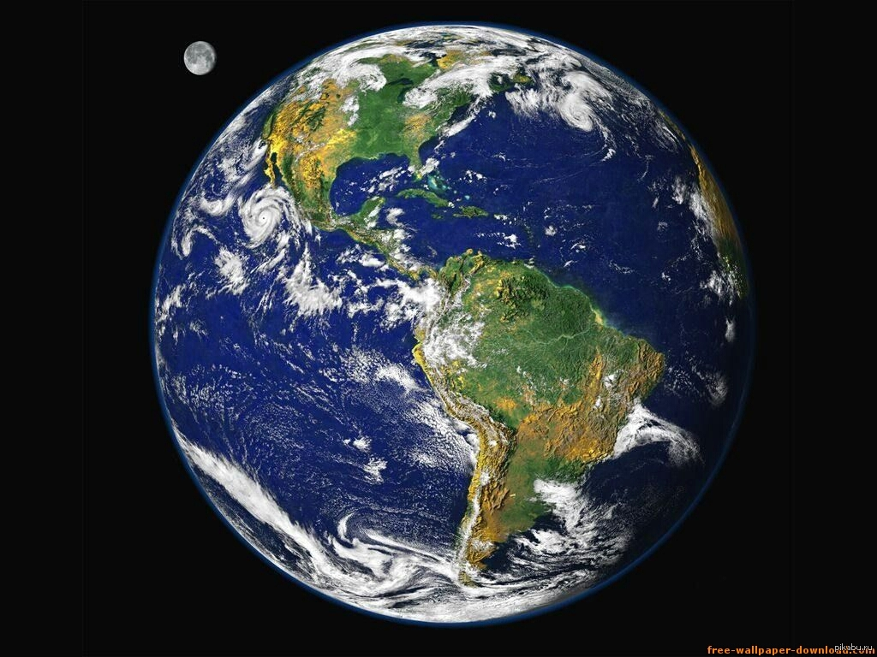

*А сейчас мы с вами станем настоящими исследователями! Подзарядимся и отправимся в удивительное путешествие.*

**Дыхательная гимнастика.** Позволяет увеличить обогащение кислородом мозг и весь организм в целом.

Делаем глубокий вдох носом, надуваем животик как шарик, а выдох ртом – шарик медленно сдувается (5 раз). И идем надувать мыльные пузыри.

**Глазодвигательное упражнение**. Позволяет расширить объём зрительного восприятия и косвенно влияет на развитие памяти, внимания.

Вместе с родителями подходим к окну и начинаем описывать все то, что видим. *Что у тебя слева за окном? Что справа? Что сверху? Что внизу?* Можно менять последовательность, можно подходить к разным окнам и сравнивать обзор. *Что вы увидели необычного сегодня?*

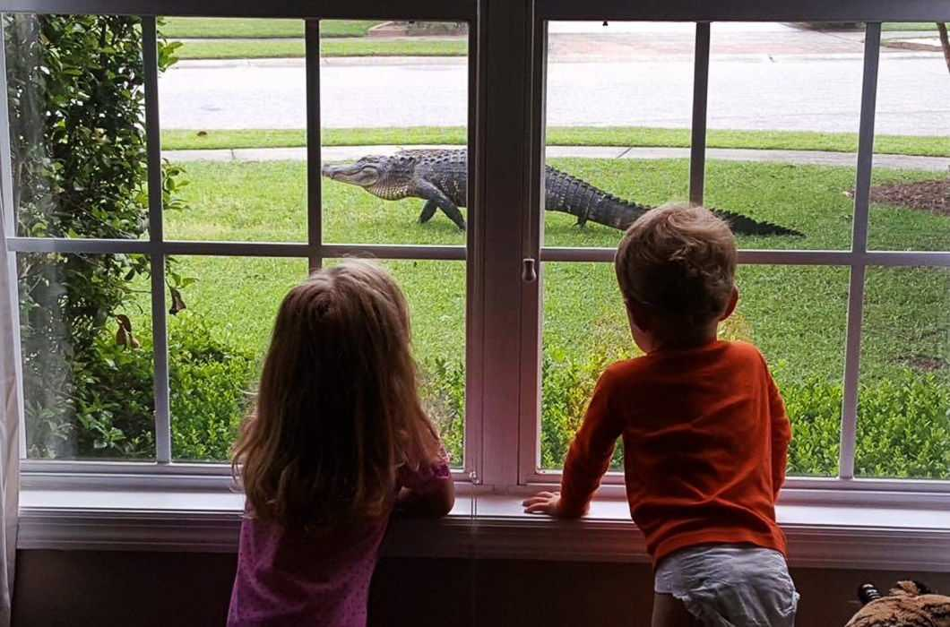

**Пальчиковая гимнастика.** Развивает мелкую моторику, косвенно стимулирует развитие речи.

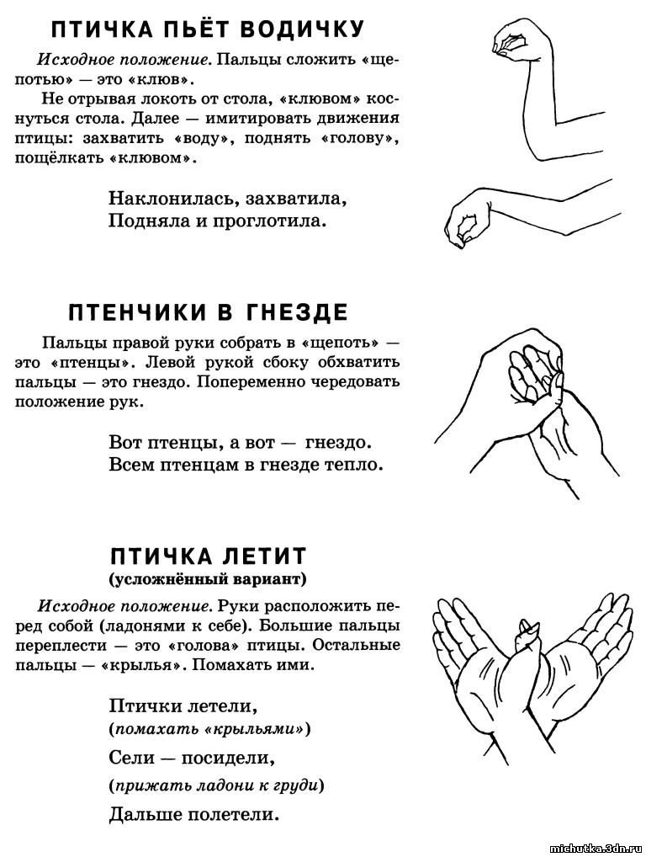

*На суше (земле) можно встретить разных животных, людей, предметы и т.д. Интересно, а что (кого) ты можешь встретить сейчас?*

**«Кто тут?»** Развивает тактильное восприятие, мелкую моторику.

Понадобится: емкость наполненная песком (манкой, крупой и т.д.) и несколько маленьких игрушек (предметов), например игрушки из Киндер Сюрприза. В емкость опускаем несколько игрушек. Ребенок должен не подсматривая опустить руку в емкость и нащупать игрушку.

Для старших дошкольников: не вытаскивая руки должен угадать, что это за игрушка (предмет).

Для средних дошкольников: проговариваем, какую игрушку ребенок должен найти.

Для младших дошкольников: должен нащупать и вытащить игрушку.

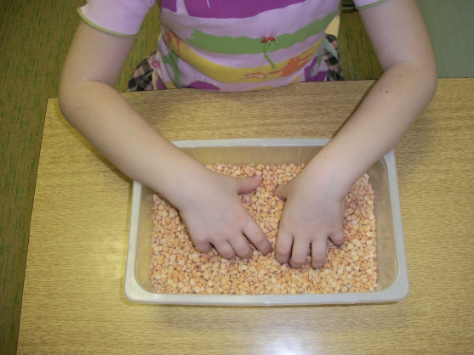

*А теперь мы попадем в пустыню, где может быть очень жарко днем, а ночью - холодно.*

**«Жарко-холодно».** Цель: развитие самоконтроля, развитие общей моторики, координации.

Ребенок ложится на спину на пол. На слово «Жарко» +1 хлопок ребенок лежит как звездочка, загорает (руки, ноги в разные стороны). На слово «Холодно» + 2 хлопка ребенок должен подтянуть ноги к животику и обнять их руками. Постепенно увеличиваем темп.

Для старших и средних групп: когда ребенок понял как делать, перестаем проговаривать действие и только хлопаем 1 или 2 раза.